Министерство образования Республики Беларусь

Учреждение образования

«Брестский Государственный технический университет»

Кафедра ИИТ

Лабораторная работа №2

По дисциплине «Проектирование программ в интеллектуальных системах»

Тема: «Создание интерфейса оконного windows-приложения (окна, диалоговые окна). Автоматический каркас приложения»

Выполнил:

Студент 2 курса

Группы ИИ-23

Романюк А. П.

Проверил:

Монтик Н. С.

Брест 2024

Цель работы: 1. Изучить создание Windows-приложений с использований каркаса Hello (или аналогичного каркаса). 2. Изучить технологию работы с диалоговыми окнами и элементами управления (ЭУ). Применением диалогового окна в составе главного, в качестве главного окна. 3. Изучить использование кнопок, окон редактирования.

2. Создать каркас Hello средствами мастера. Изучить его свойства: - интерфейс; - файловый, функциональный, ресурсный состав.

После создания каркаса Hello мы видим следующую файловую систему

При попытке запустить программу, увилим окно с фразой Hello world и пунктами File и Help.

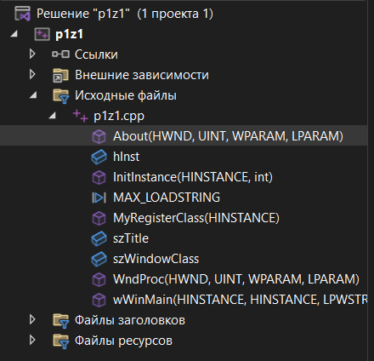

3. Создать каркас. Изменить интерфейс приложения (§ 4.2.1-4.2.3 [3]): - изменить названия пунктов меню (вкладка Resource); - поменять название главного окна на свою фамилию; - изменить текст в окне-справке; - по нажатию в окне-справке кнопки ОК выводить окно MessageBox с сообщением выхода из окна-справки; - по завершении работы с приложением выводить окно MessageBox с соответствующим предупреждением.

изменить названия пунктов меню(Resources > Menu):

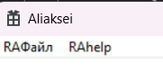поменять название главного окна на свою фамилию(Resources > String table):

изменить текст в окне-справке(Resources > Dialog):

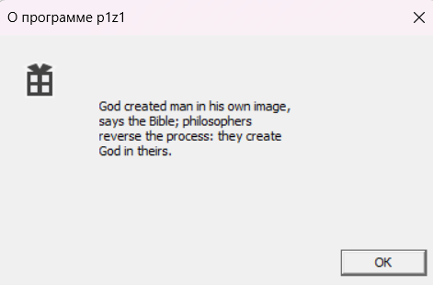

по нажатию в окне-справке кнопки ОК выводить окно MessageBox с сообщением выхода из окна-справки:

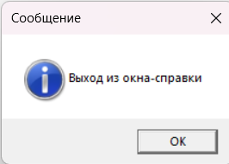

- по завершении работы с приложением выводить окно MessageBox с соответствующим предупреждением:

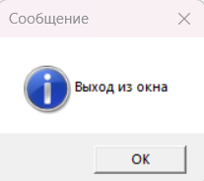

4. Создать приложение, в котором подсчитываются события - нажатие левой клавиши мыши. А результат - число нажатий - выводится в секции WM_PAINT только по нажатии правой клавиши мыши. Разработать автоматную диаграмму.



По нажатию левой кнопки мыши на главное окно идёт подсчёт количества нажатий, после нажатия правой кнопки мыши идёт перерисовка старых подсчётов на новые. Подсчёт нажатий реализован в окне каркасе «Hello».

5.Использование диалогового окна в качестве главного (§ 2.1.2 [2]). ЗАДАНИЕ (демонстрационный пример). Создать приложение, при запуске которого в качестве главного выводится диалоговое окно. Нажатие его кнопок приводит к выводу соответствующих сообщений, а нажатие Cancel - к его закрытию.

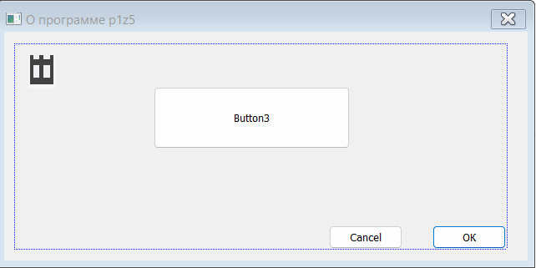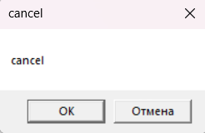

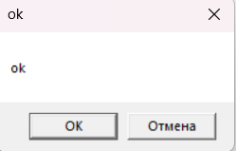

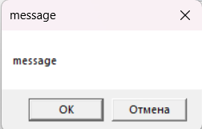

6 Создать приложение, при запуске которого в качестве главного выводится диалоговое окно. Нажатие его кнопок приводит к выводу соответствующих сообщений, а нажатие Cancel - к его закрытию.

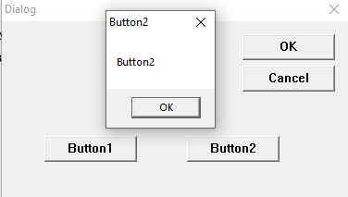

Одновременный вывод диалогового окна и главного окна позволяет делать следующий фрагмент кода

**DialogBox(hInst, (LPCTSTR) IDD_DIALOG1, NULL, (DLGPROC) callback ) ;**

**7.**ЗАДАНИЕ (демонстрационный пример). *Создать приложение, при запуске которого в качестве главного должно выводиться диалоговое окно с окнами редактирования, подсказками, кнопкам), предназначенное для задания исходных данных и их эхо-вывода. По кнопке Ввести производится ввод из поля ввода и эхо-вывод введенного значения.*

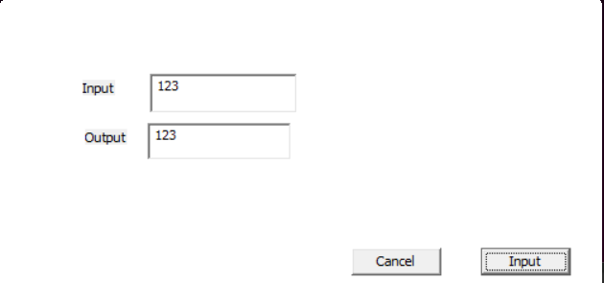

Вывод: была изучена технология создания Windows-приложений с использованием каркаса Hello (или аналогичного каркаса). Были изучены основные принципы работы с каркасом, а также основные элементы его структуры. Было проведено практическое занятие по созданию приложения с использованием каркаса Hello. Были изучены основные типы диалоговых окон, их применение и возможности. Также были изучены основные элементы управления (ЭУ), такие как кнопки, поля ввода, флажки и другие. В рамках практического занятия было создано диалоговое окно с элементами управления. Изучены особенности применения диалогового окна в качестве главного окна приложения. Были рассмотрены основные преимущества и недостатки такого подхода.